分享5个很简单的养生动作
躺着、坐着，就有惊人效果
—— 🌿 ——
01 / 还阳卧：躺着就能补肾气
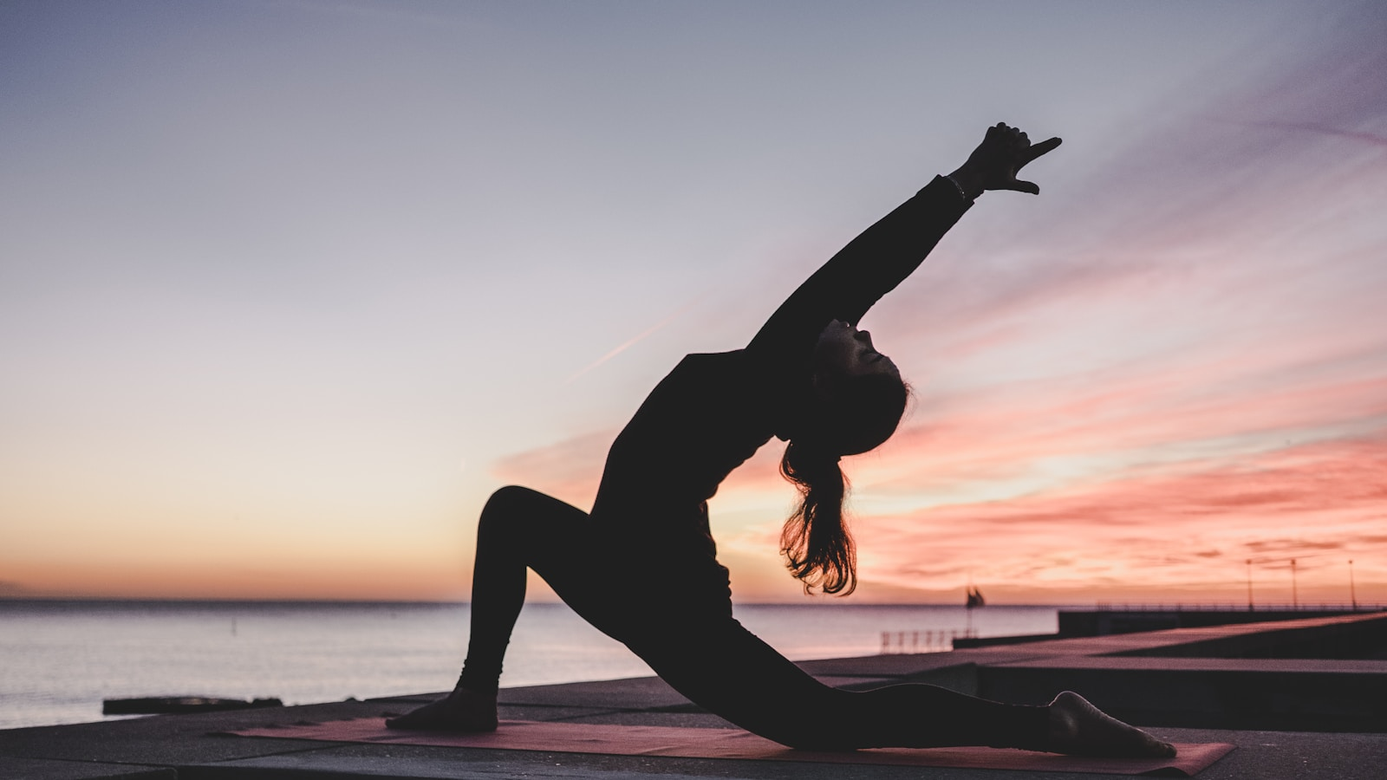
▲ 最简单的养生，从躺着开始
还阳卧是道家养生功法，动作极其简单：平躺，双脚掌相对，膝盖向两侧打开，双手放在肚脐上。每天睡前做15-20分钟。
这个动作能拉伸大腿内侧肝经，促进气血流通，对失眠、腰酸、肾气不足都有很好的调理作用。
🍃 双脚掌相对，膝盖外展
🍃 双手覆于肚脐，自然呼吸
🍃 每天15分钟，改善失眠腰酸
—— 🌿 ——
02 / 搓耳朵：坐着就能通全身
中医认为，耳朵是全身经络的反射区。每天搓耳朵100下，相当于给全身做了一次按摩。
方法：双手搓热，上下揉搓耳廓，再提拉耳垂，最后按压耳穴。坐着、站着、走路都能做。
🍃 搓耳廓100下，疏通经络
🍃 提拉耳垂，促进头部供血
🍃 随时随地，坐着就能做
—— 🌿 ——
03 / 腹式呼吸：躺着就能减压力
很多人呼吸太浅，只用到胸腔，导致身体长期缺氧。腹式呼吸能让肺部充分扩张，增加氧气摄入量。
方法：平躺，一手放胸口一手放腹部。吸气时腹部鼓起，呼气时腹部收缩。每天5分钟，减压助眠效果惊人。
🍃 吸气鼓腹，呼气收腹
🍃 每天5分钟，减压助眠
🍃 增加血氧，提升精力
—— 🌿 ——
04 / 踮脚尖：站着就能强心脏
踮脚尖是最简单的下肢运动，能促进小腿血液循环，预防静脉曲张，还能锻炼心肺功能。
方法：站直，双脚并拢，慢慢踮起脚尖，停留3秒，再慢慢放下。重复30次。等电梯、排队时都能做。
🍃 踮脚尖30次，促进下肢循环
🍃 预防静脉曲张，强心脏
🍃 碎片时间，随时可做
—— 🌿 ——
05 / 叩齿吞津：坐着就能养脾胃
叩齿是古代养生法，能强健牙齿、刺激唾液分泌。唾液在中医里叫"金津玉液"，有滋养脾胃的作用。
方法：轻叩牙齿36下，待唾液满口后，分3次缓缓咽下。早晚各做一次，坚持一个月，脾胃功能明显改善。
🍃 叩齿36下，刺激唾液分泌
🍃 唾液分3次咽下，滋养脾胃
🍃 早晚各一次，坚持见效果
最好的养生，不是吃补品，是养成好习惯。
—— 养生箴言
—— 🌿 ——
养生不需要复杂的装备，也不需要大把的时间。
这5个动作，躺着、坐着、站着都能做，每天加起来不到30分钟。坚持下去，你会感受到身体由内而外的变化。
💬 互动时间
这5个动作你平时有做吗？你还有哪些简单有效的养生小妙招？
欢迎在文末分享你的养生心得，一起变健康。

